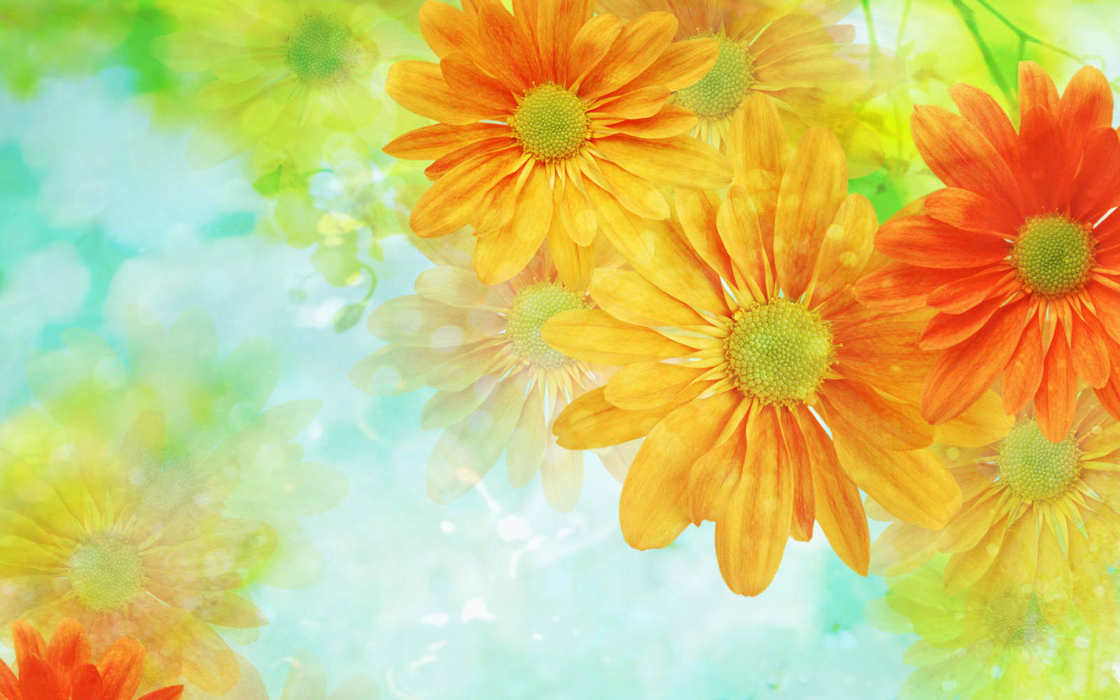

Пальчиковые игры «Здравствуй, лето!»

«Истоки способностей и дарований детей
находятся на кончиках пальцев»
В. А. Сухомлинский

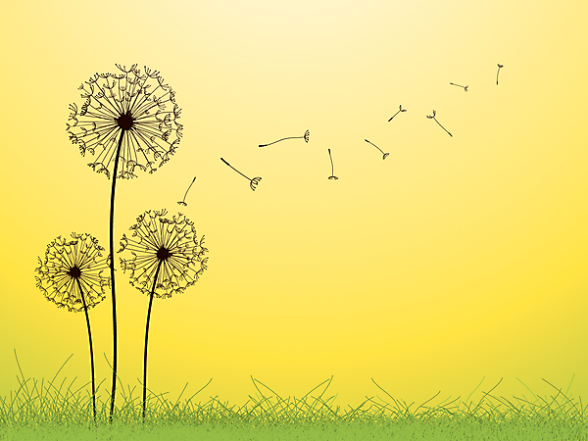

Лето наступает

Вот и лето наступает
(Последовательно соединять пальцы обеих рук с большим, начиная с мизинцев.)
Всех на отдых приглашает
(Соединять одноименные пальцы рук, начиная с больших)
Будем плавать, загорать
(Круговые движения кистями, «солнце»)
И на даче отдыхать («Домик»)

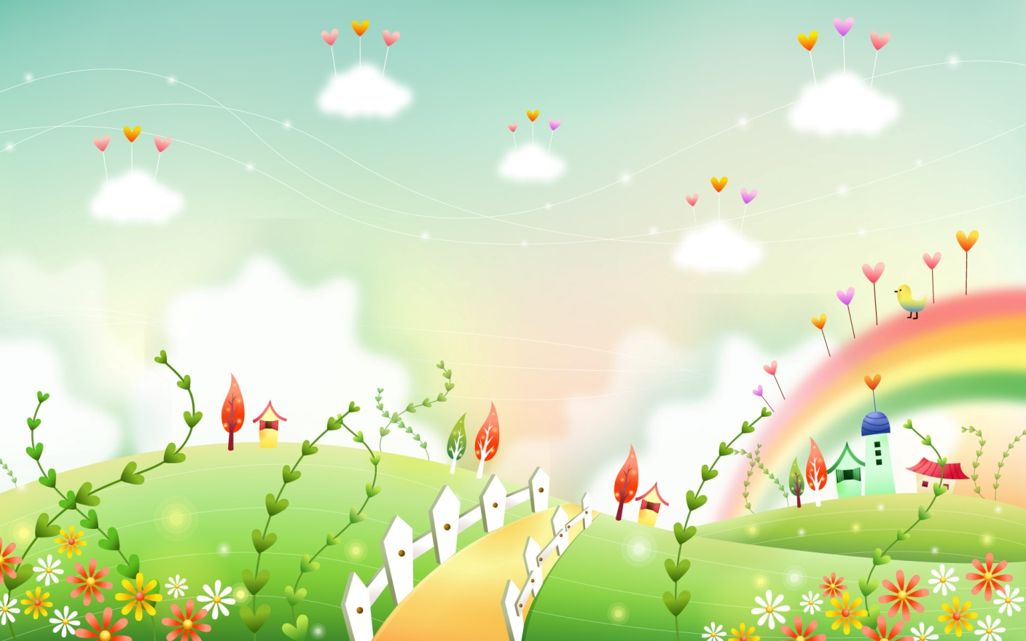

На лужок

На лужок пришли
(Сгибать пальцы рук в соответствии с текстом)
Зайчата, медвежата,
Барсучата,
Лягушата и енот.
На зеленый, на лужок,
Приходи и ты, дружок.

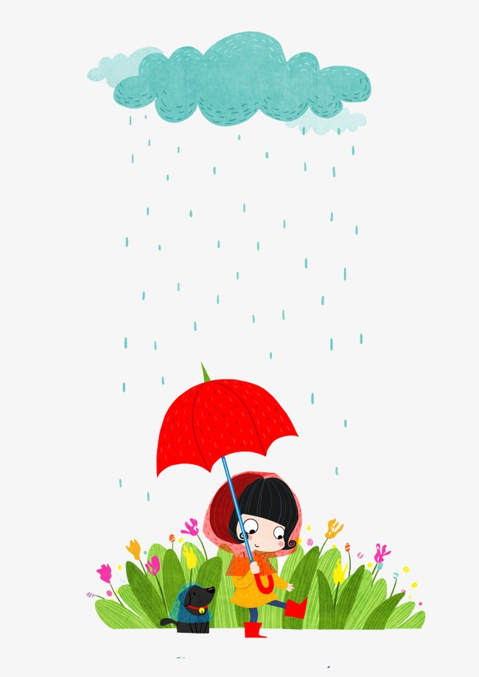
Дождик
Капал дождик на ладошку
Кап-кап, кап-кап
(Дети хлопают в ладоши в ритме)
Я ловил малютку крошку.
Кап-кап, кап-кап
(Пальчиками стучат по ладошке)
Дождик вдруг пошел сильней
Побежали в дом скорей! (Соединяют ладони над головой)

Солнышко
Утром солнышко встаёт выше, выше,
(Руки высоко вверх).
Ночью солнышко зайдет ниже, ниже.
(Руки вниз).
Хорошо-хорошо солнышку живётся,
(Делаем ручками фонарики)
И нам вместе с солнышком весело живётся!
(Хлопаем в ладоши)

Ромашки
Мы красивые цветочки
(Сжимают и разжимают пальцы)
Нас так любят мотылечки,
(Загибают поочередно пальцы)
Любят бабочки, букашки.
Детки нас зовут «ромашки»
(Сжимают и разжимают пальцы)
У каждой мамы малыши -
(Перебирают пальцами по очереди)
Все красивы, хороши.

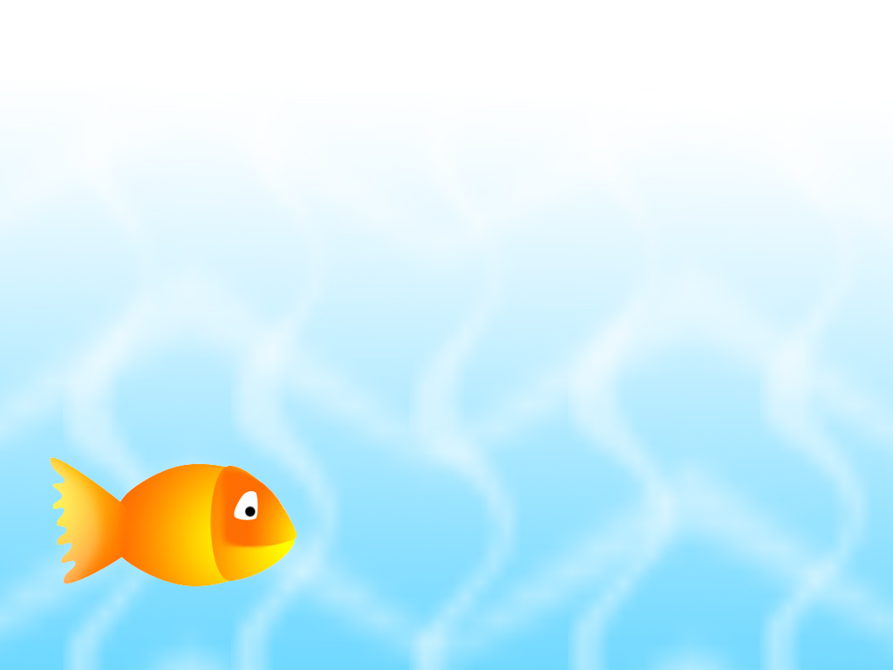
Рыбки
Одна вдруг сказала: «Нырять здесь легко!»
(Дети выполняют ныряющие движения)
Вторая сказала: «Ведь здесь глубоко!»
(Качают сомкнутыми ладонями – отрицательный жест)
А третья сказала: «Мне хочется спать!»
(Ладони поворачиваются набок)
Четвертая стала чуть – чуть замерзать.
(Быстро качают ладонями – дрожат)
А пятая крикнула: «Здесь крокодил!»
(Запястья соединены, ладони расставлены – рот)
Плывите скорей, чтобы не проглотил!»
(Быстрые волнообразные движения сомкнутыми ладонями)

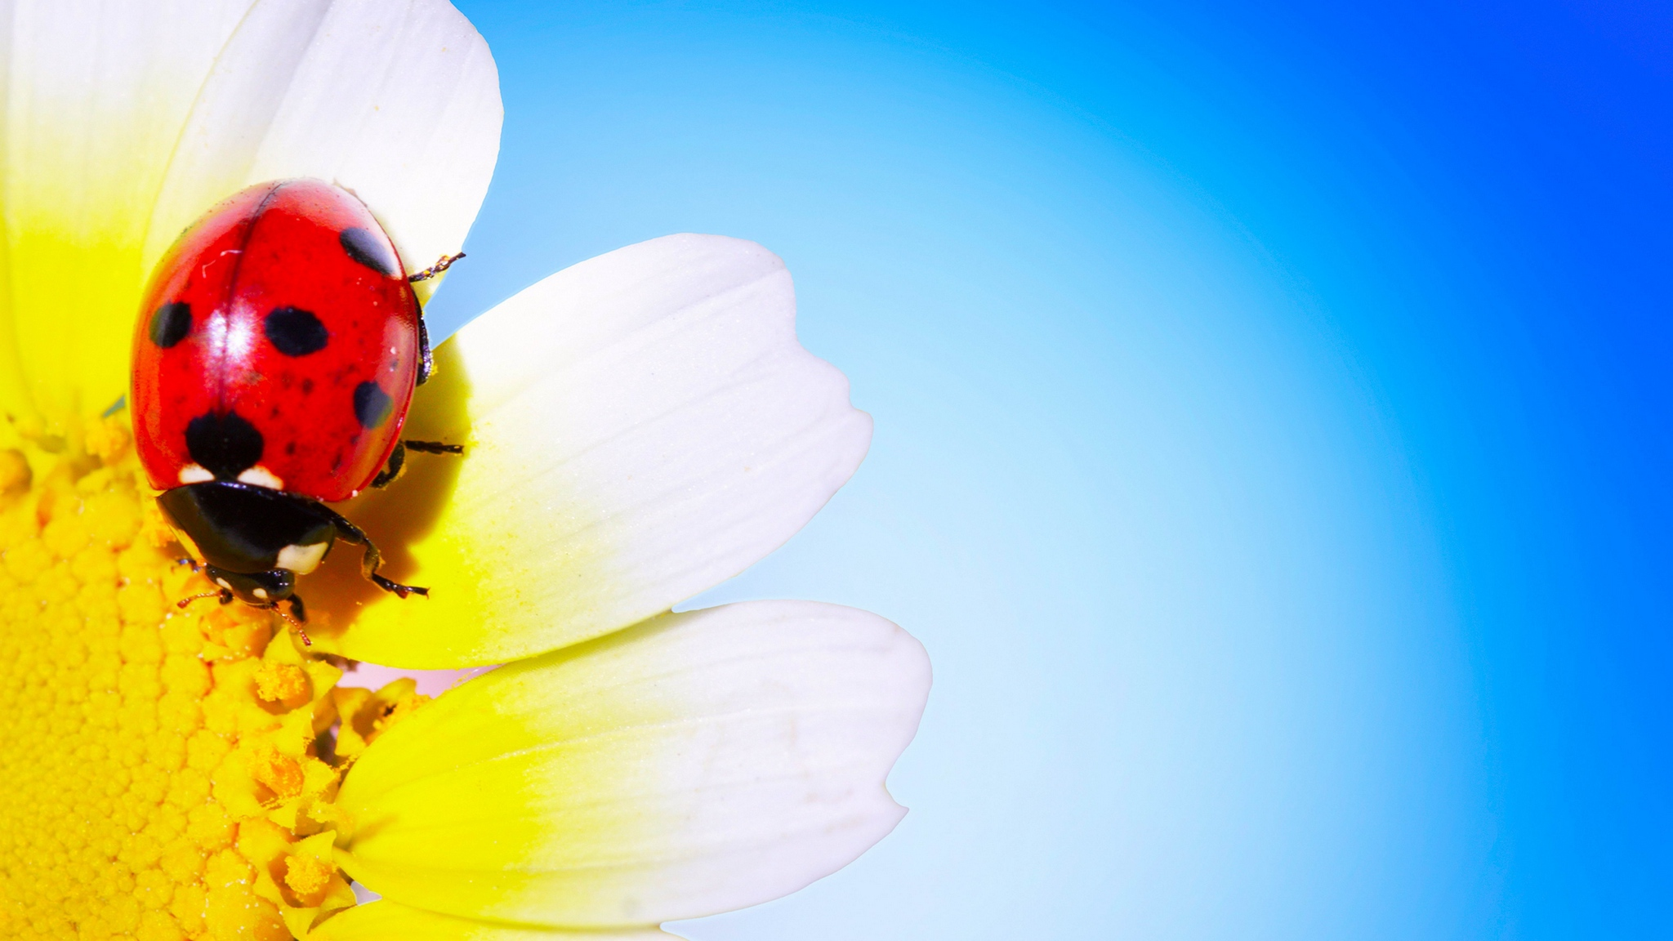
Божья коровка

Божья коровка
(Ритмично покачивают ладонями)
Улети на небо
(Делают взмахи перекрещенными кистями рук)
Принеси нам хлеба
(Машут кистями рук на себя)
Черного и белого
(Ритмично хлопают в ладоши)
Только не горелого
(Грозят указательным пальцем)

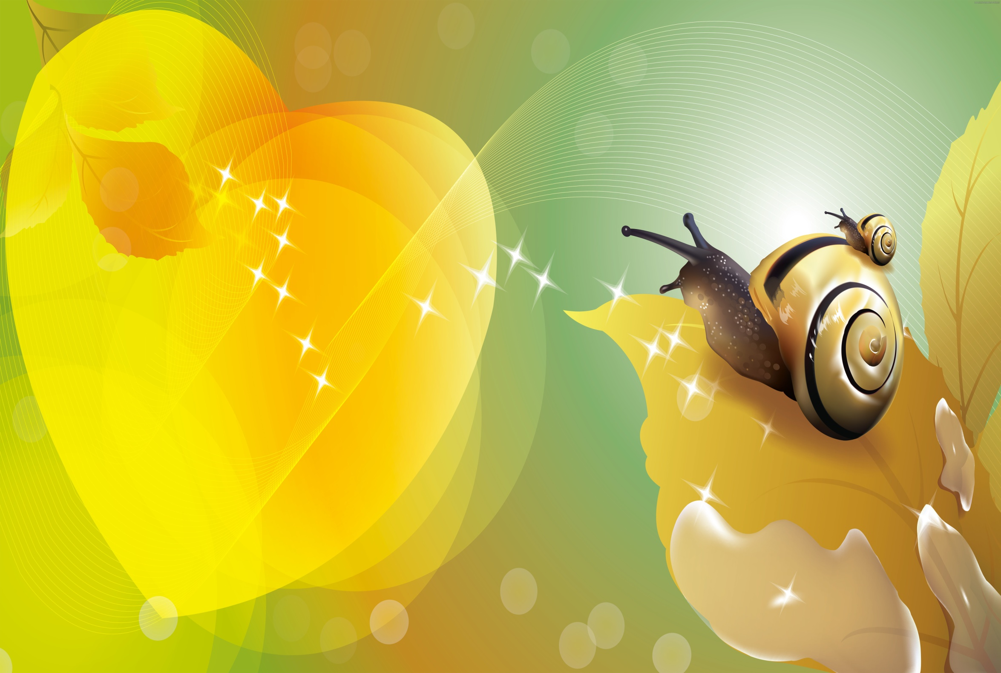
Улитка

Улитка, улитка
Покажи нам рожки
(Поддерживают средний и безымянный пальцы большим,
указательный и мизинец выставляют вперед –«рожки»)
И ползи, улитка,
Тихо по дорожке
(Медленно вытягивают руку вперед,
покачивая «рожками»)

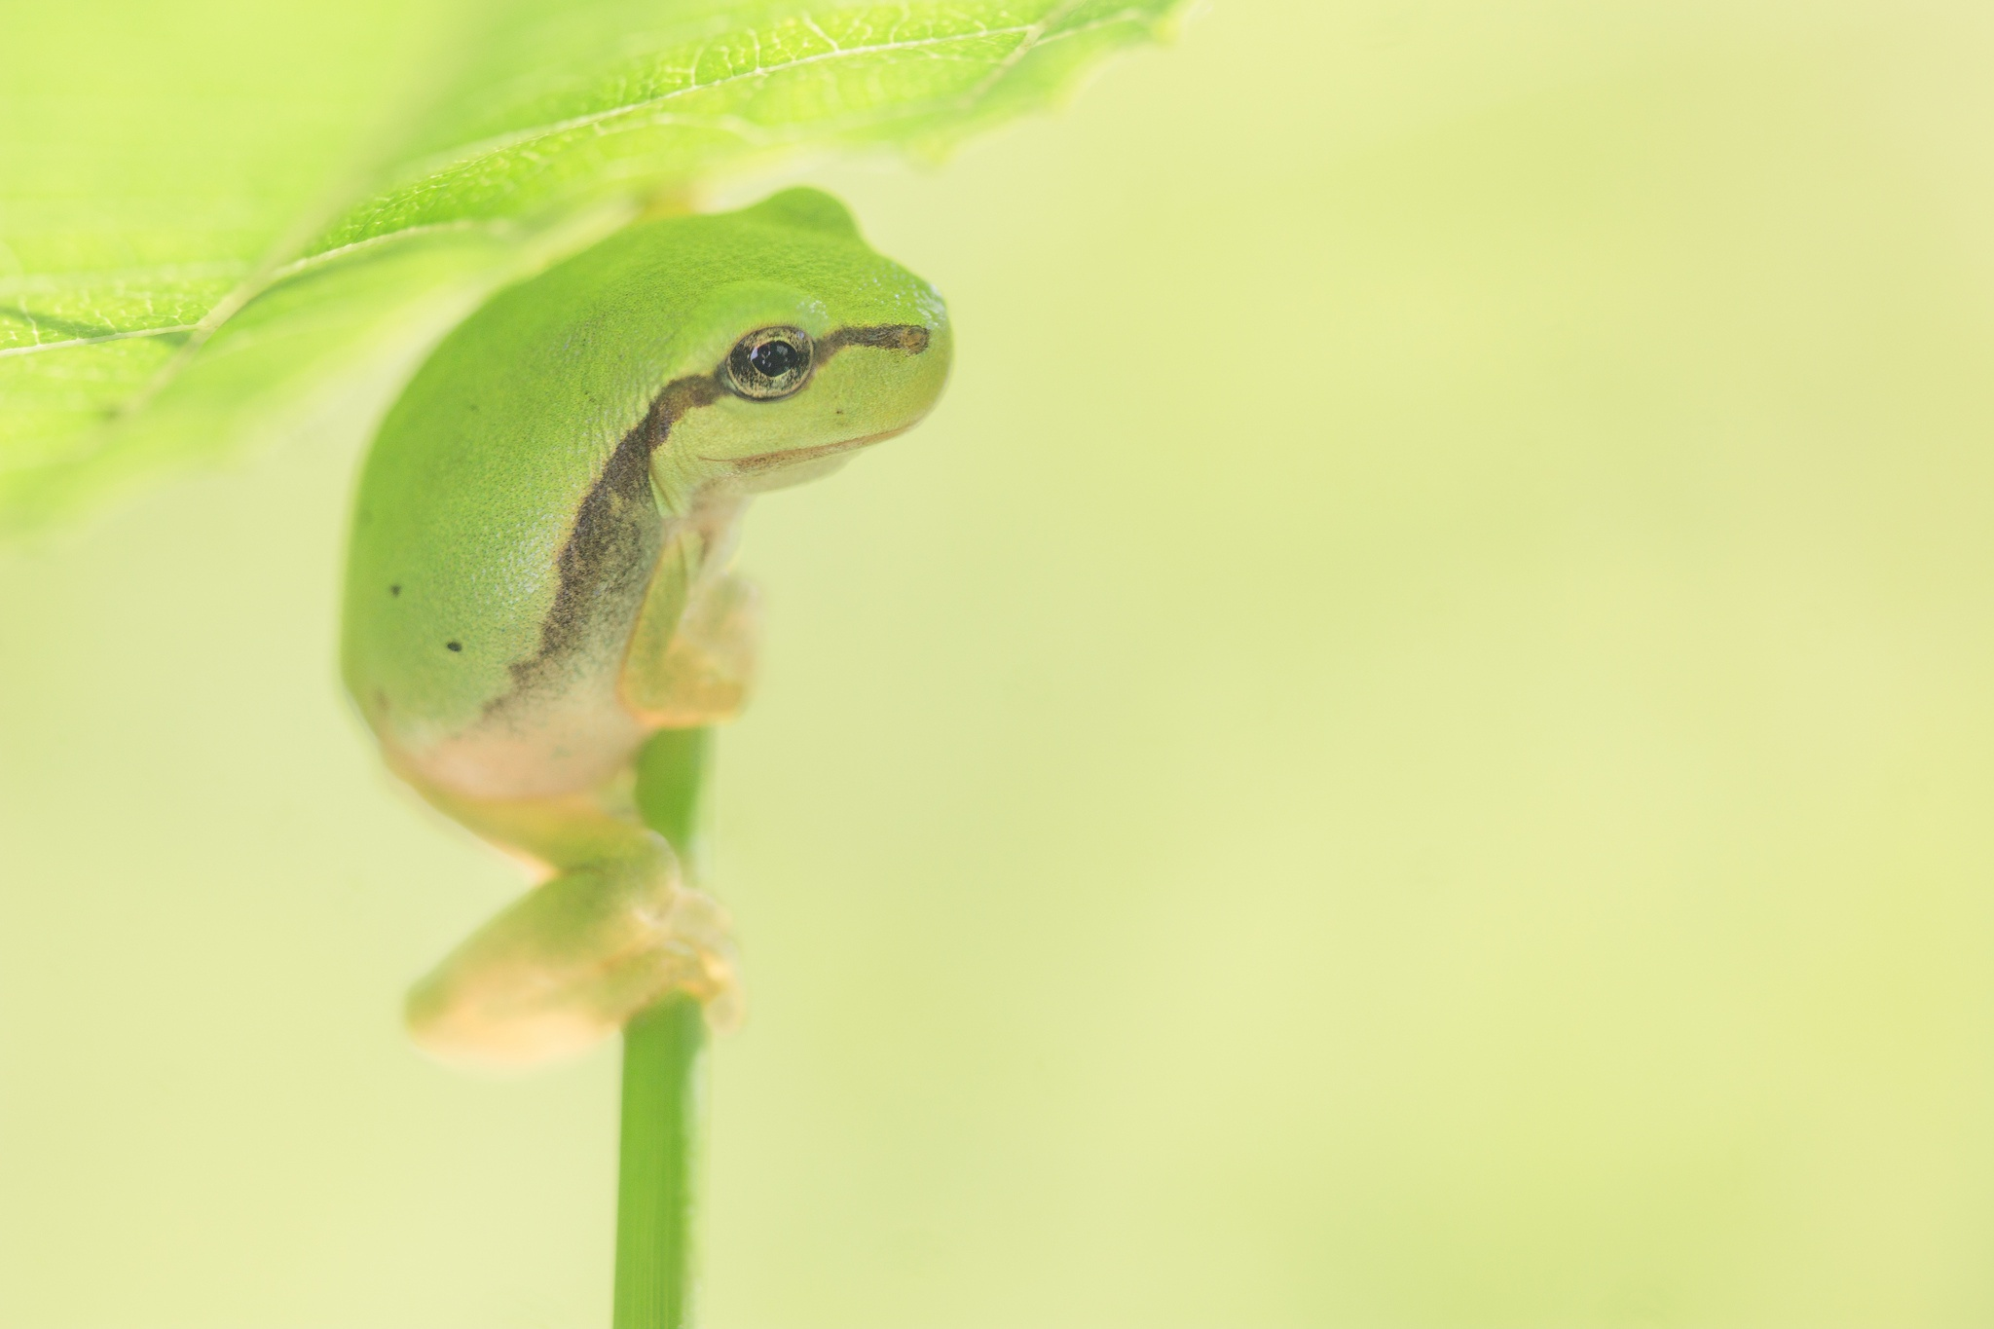

Лягушка

Лягушка - попрыгушка
Глазки на макушке
(Похлопывают ладонями по коленям)
Прячьтесь от лягушки
(Поднимают вверх ладони)
Комары да мушки
(Сжимают пальцы в кулак)

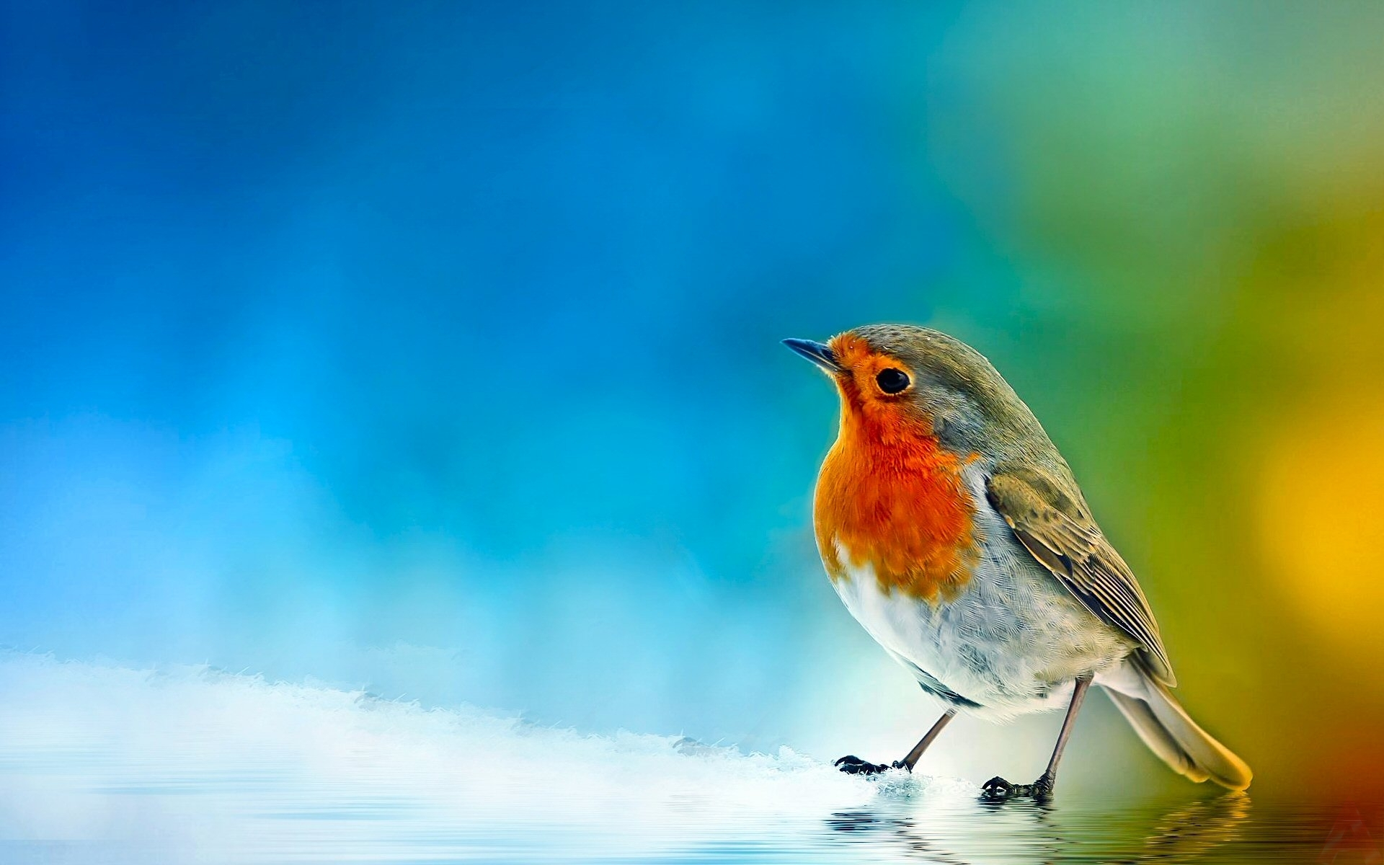

Цыпа-цыпа

Цыпа-цыпа,
Цыпа, гуль
(Соединяют и разъединяют указательный и
большой пальцы, остальные прижаты к ладони)
Я насыплю,
Ты поклюй.
(Быстро перебирают пальцами, показывая,
как сыплют зернышки)
Клю-клю-клю…
(Стучат указательными пальцами по коленям)

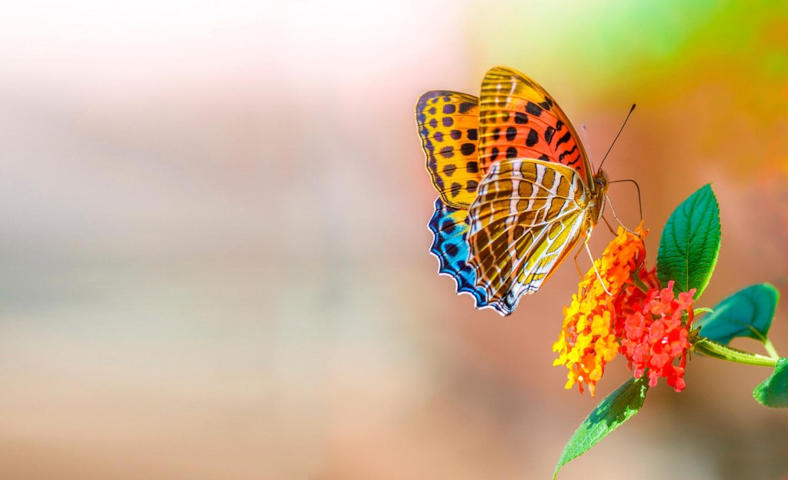
Бабочка

Утром солнышко засияет –
Бабочка с цветка взлетает.
(Большие пальцы обеих рук перекрещиваются, а ладони располагаются горизонтально
и превращаются в «крылышки» бабочки.
«Бабочка» летает, то раскрывая,
то закрывая «крылышки)
Попорхает – утомится,
Отдохнет - опять кружится.
(«Бабочка» садится на спинку стула,
складывает «крылышки», затем снова начинает летать)

Гроза
Капли первые упали.
(Указательным и средним пальцами каждой руки постучать по столу)
Пауков перепугали.
(Кисти рук опустить, пальцы подушечками опереть на стол и пошевелить ими)
Дождик застучал сильней, (Всеми пальцами обеих рук постучать по столу)
Птички скрылись средь ветвей.
(Скрестить большие пальцы и помахать кистями рук в воздухе)
Дождь полил как из ведра,
(Всеми пальцами обеих рук быстро постучать по столу)
Разбежалась детвора.
(Указательным и средним пальцами обеих рук «побегать» по столу)
В небе молния сверкает, (Указательным пальцем «нарисовать» в воздухе молнию)
Гром гремит – не затихает. (Громко похлопать в ладоши)
Дождь прошел. И снова солнце
Засияло нам в оконце!
(Обе руки поднять вверх, пальцы выпрямить
и слегка развести в стороны – лучи солнца)
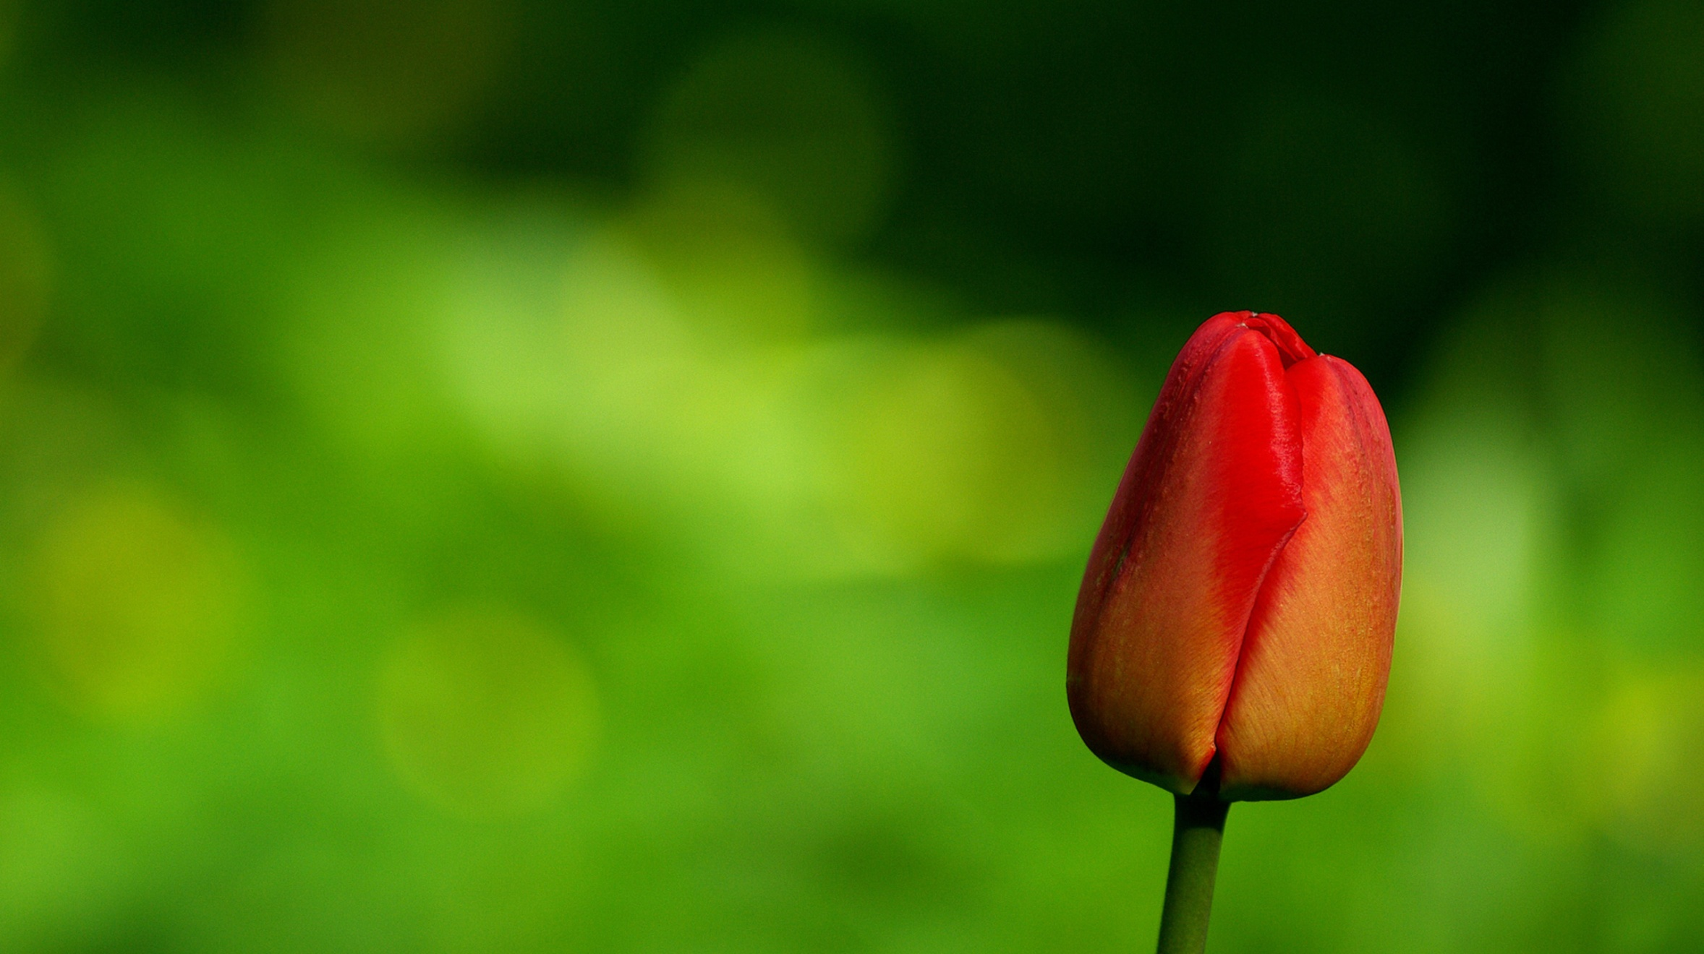

Бутончик

Каждый бутончик
(Складывают ладони вместе)
Склониться бы рад.
Направо, налево, вперед и назад
(Делают наклоны в соответствии с текстом)
От ветра и зноя бутончики эти
(Локти соединяют в стебель)
Спрятались живо в цветочном букете
(Качают руками)

Солнышко

Солнышко проснулось
(Сжимают ладошку в кулачок.)
Сладко потянулось.
(Поднимают кулачок вверх.)
Лучикам пора вставать
(Разжимают по одному пальчику)
Раз, два, три, четыре, пять.

Рыбка в озере живет
Рыбка в озере живёт
Рыбка в озере плывёт
(Ладошки соединены и делают плавные движения)
Хвостиком ударит вдруг
(Ладошки разъединить и ударить по коленкам)
И услышим мы – плюх, плюх!
(Ладошки соединить у основания и так похлопать)

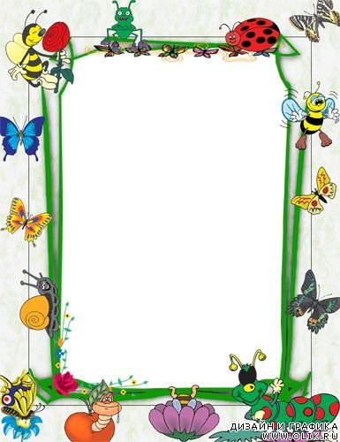

Насекомые

Дружно пальчики считаем
Насекомых называем:
(сжимаем и разжимаем пальцы)
Бабочка, кузнечик, муха,
Это жук с зеленым брюхом.
(Поочередно сгибаем пальцы в кулак)
Это кто же тут звенит? (вращаем мизинцем)
Ой, сюда комар летит!
Прячьтесь! (прячем руки за спину)

